1.
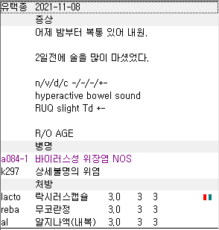
위장질환에 루틴하게 tirop – levo/mosa/trime 를 사용하고 나머지 약들을 맞춰주는 식으로 들어가고 있습니다.

2.
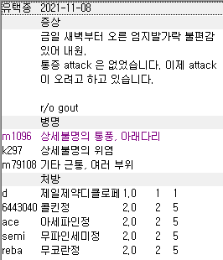
디클로페낙 주사를 입력하면 m79108 기타근통이 연결상병으로 지정되어있어 같이 입력됩니다.
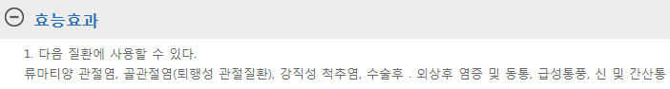
디클로페낙의 효능효과에 명시되어있는 상병들을 같이 입력해주어 삭감을 막는다는 의미인데요, 여기에는 통풍이 포함되어있어 기타근통은 불필요상병이라 삭제해주시면 감사하겠습니다!

3.
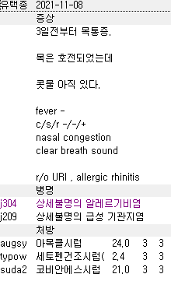
Anti를 사용했기 때문에 어울리는 상병을 메인으로 잡아주시는게 좋습니다. 위의 경우에는 j209 기관지염– j304 비염 순이면 됩니다.

4.
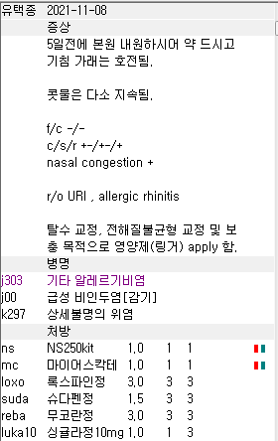
본원에서는 수액 사용시 치료목적임을 좀더 명확하게 해주기 위해 단순 피로회복 목적이 아닌 이상 수액에 주사제를 섞어주고 있습니다. 보통 감기나 단순 통증에는 tra(트라덱사 반반), 위장장애에는 mac/tr 정도를 섞어줍니다. 또한 메인 상병도 이전 11월 3일 첫 방문시 j00감기 였으므로 합병증이 생기거나 아얘 다른 질환이 아닌 경우에는 기존 메인상병을 따르는게 자연스럽습니다. 수액을 사용할만한 상병을 메인으로 잡는게 더 낫기도 하고요.

5.
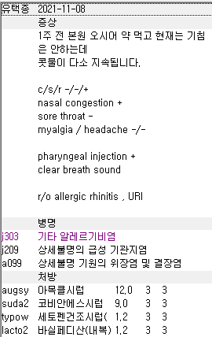
Anti를 사용하였으므로 3번과 마찬가지로 j209가 메인인게 어울립니다. Lacto2를 6세 미만에서 항생제와 같이 사용할 때에는 a090과 같은 위장질환 상병을 잡아주지 않아도 됩니다.
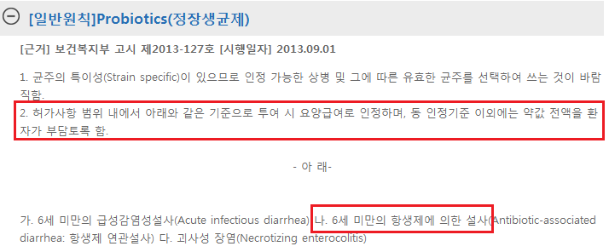

6.
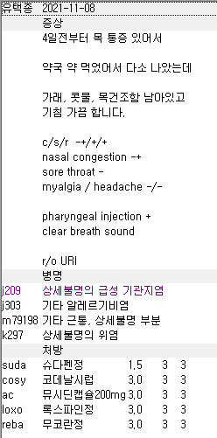
오더도 통일감있게 정리해주시고 기관지염 상병에 기침가래콧물약 다 사용 가능해서 비염은 빼주셔도 됩니다. NSAIDs, AAP도 감기나 기관지염 같은 호흡기 질환에 다 사용가능해서 근통도 빼주시면 좋습니다.
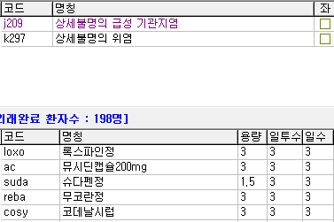

7.
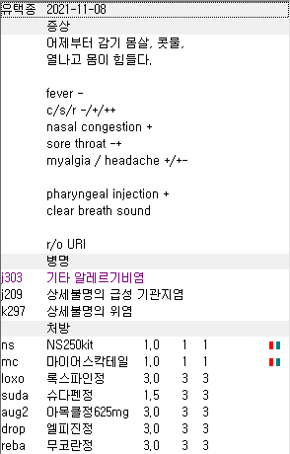
이것도 마찬가지로 비염 불필요, 일반 감기의 경우 진해거담제는 erdo/ac 중에 골라주시면 됩니다. Anti에 좀더 합당한 상병을 메인으로 잡아주어서 아래처럼 수정해보았습니다.
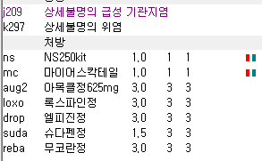
마찬가지로 수액에 tra(트라덱사 반반) 믹스해주시면 좋을 것 같습니다!

11월 8일 김봉숙까지.

